БЕЛОРУССКИЙ ГОСУДАРСТВЕННЫЙ УНИВЕРСИТЕТ

Факультет прикладной математики и информатики

Чернышева К.Ю., Костецкий П.С., Демин В.О., Гулин Е.Н.

ОТЧЕТ ПО Распределенным и параллельным системам. Неделя 11 (22.04-28.04.2024[)](https://edufpmi.bsu.by/mod/assign/view.php?id=33136)

студентов 3 курса 12 группы

Преподаватель

Казанцева О.Г.

Минск 2024

Trello с распределенными задачами на одиннадцатую неделю:

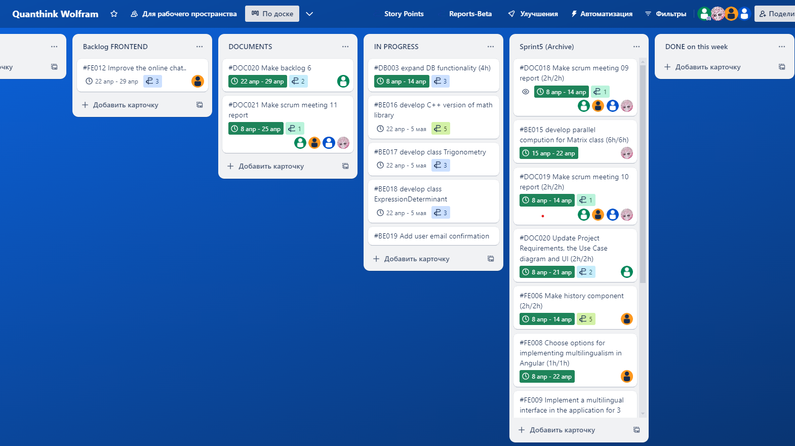

1) Чернышева Ксения:

Что я сделала за предыдущую неделю и сколько времени (ч:м) за неделю эта работа заняла времени:

* + Провели с командой Sprint Review и Sprint Retrospective (30 м)
  + Провела актуализацию задач на trello (1ч)
  + Выделила backlog6 (30 м)
  + Назначила задачи на новый спринт (30 м)
  + Написали командой report week 11 (1 ч)

Всего затрачено времени: 3 ч 30 м

Какие сложности возникли при выполнении задач спринта:

-

* Что я буду делать на этом Sprint-е:
  + Продолжу вести документацию

2) Костецкий Павел:  
Что я сделал за предыдущий Sprint и сколько времени это заняло (ч:м) за неделю эта работа заняла времени:

* Завершил изучение материала по подключению и использованию с++ библиотек в java (6 ч)
* Завершил написание классов базовой арифметики и функций-утилит на с++ (4 ч)
* Собрал файл библиотеки и внедрил в проект(6ч)
* Проверил работоспособность библиотеки на тест кейсах(2ч)

Всего затрачено времени: 18 ч

Какие сложности возникли при выполнении задач спринта:

* Малое кол-во статьей, материала
* Вынужденное изучение причин возникновения ошибок на собственном опыте
* Что я буду делать на этом Sprint-е:
* реализую существующие классы уравнений, матриц и операций над нами в качестве с++ библиотеки

3) Гулин Егор:

Что я сделал за предыдущий Sprint и сколько времени (ч:м) за неделю эта работа заняла времени:

* Изменил описание сущностей БД (2 ч)
* Создал классы ответа сервера, доработал контроллеры (2 ч)
* Реализовал возможность выполнения вычислений разных типов и сохранения в БД (3 ч)

Всего затрачено времени: 7 ч

Какие сложности возникли при выполнении задач спринта:

* Выбор способа реализации возможности выполнения вычислений разных типов
* Что я буду делать на этом Sprint-е:
* Журналирование событий
* Реализация подтверждения о регистрации на email

4) Демин Владимир:

Что я сделал за предыдущий Sprint и сколько времени (ч:м) за неделю эта работа заняла времени:

* Для реализации мобильного клиента выбрал соответствующий фреймворк - React Native на Android Studio(30м)
* Изучил основы React Native. Ознакомился со структурой проекта React Native, управлением состоянием и маршрутизацией.(2ч)
* Начал перенос компонент и функционала с Angular на React Native(2ч)

Всего затрачено времени: 4 ч 30м

Какие сложности возникли при выполнении задач спринта:

* Настройка проекта React native
* Что я буду делать на этом Sprint-е:
* Перенесу компоненты в react native приложение.